无线参数实时下发时序验证实验报告
  - BPI-R4 · MT7996 · 5G AP 下行 · EDCA 与 MCS 实时修改 · 2026-10-20

1 实验背景与目的
根据 2026-10-16 课题组会议确定的《下一步工作计划·硬件平台方向》，需要“完成 EDCA 实时修改的时序验证实验（同时统计与下发、记录下发时刻），尽快完成聚合（AMPDU）、MCS 等参数的实时修改实验”。会议评审同步提出定量要求：“立即”是定性说法，能否定量测量生效时延，是毫秒级还是微秒级。
本报告将两个实验合并成文，作为课题组统一维护的实验报告：实验一为 EDCA 实时下发时序验证，实验二为 MCS 速率实时修改时序验证。两个实验均采用同一时序编排口径：一边按秒统计链路吞吐，一边在指定时刻下发参数，实测并记录下发时刻，观察数据何时变化，最终形成时序图。A-MPDU 实时修改实验（需补写入通道）仍为后续待办。

2 实验环境与链路
被测设备为 BPI-R4（MT7988A 主控 + MT7996 三频无线，mt7996e 补丁驱动），运行 OpenWrt，内核 6.6.73。被测接口为 5G AP 下行：phy0.1-ap0（SSID BPI-R4-5G，信道 149，HE80，WPA2-PSK），电脑无线网卡以 STA 直连该 AP（实验二记录 station 为 c0:35:32:19:cc:fb，信号约 -39 dBm，链路下行协商速率约 864.8 Mbit/s，HE-MCS8/2 流）。
工具链路：EDCA 实验使用板端 /root/edca_set.py 通过 nl80211（SET_WIPHY + TXQ_PARAMS）实时下发，并以 /sys/kernel/debug/ieee80211/phy*/mt76/edca 回读固件参数；MCS 实验使用 iw dev phy0.1-ap0 set bitrates 实时下发速率掩码（NL80211 TX rate mask），并以 iw station dump 回读 station 速率。两实验均以 iperf3 反向模式打流（板端 server :5201，电脑客户端 -R -i 1），测 AP 下行方向吞吐。时钟对齐方式：以 iperf3 日志中首条每秒行的区间结束时刻（约 1.00s）对齐电脑 perf_counter 原点，使下发时刻与吞吐序列处于同一时钟。

3 实验一：EDCA 实时下发时序验证

3.1 实验方法
实验共 100 秒，iperf3 每秒输出 1 个吞吐采样点。打流约第 50 秒下发 BE 激进档（命令：python3 /root/edca_set.py phy0.1-ap0 0 1 3 7 0，目标参数 BE aifs=1、cwmin=3、cwmax=7、txop=0），下发前为默认档（BE aifs=3、cwmin=15、cwmax=63、txop=63）。下发时刻由编排脚本实测记录（目标 50.0s，实测下发窗口 50.000~50.418s，写入事件文件），下发前后各回读一次 debugfs 核对参数命中。全程观察吞吐是否断流、链路是否重连、是否有重传，以及是否需要对 WiFi 执行重载。

3.2 下发链路验证：实时生效、免重载
下发命令返回成功（nl80211 family id = 27，输出 OK: phy0.1-ap0 AC0(BE) aifs=1 cwmin=3 cwmax=7 txop=0）；debugfs 回读精确命中下发参数（BE 固件 cwmin 由 fls=4 变为 fls=2、cwmax 由 fls=6 变为 fls=3），证明参数已写入固件生效。整个 100 秒打流过程中每秒数据点连续无空档，无 AP 重启、无链路重连，iperf3 汇总重传计数为 0，即下发过程无需对 WiFi 执行任何重载操作。

3.3 时序图
图1 为打流开始后 0~100 秒的下行吞吐时序，红色虚线为实测下发时刻 t=50.418s。
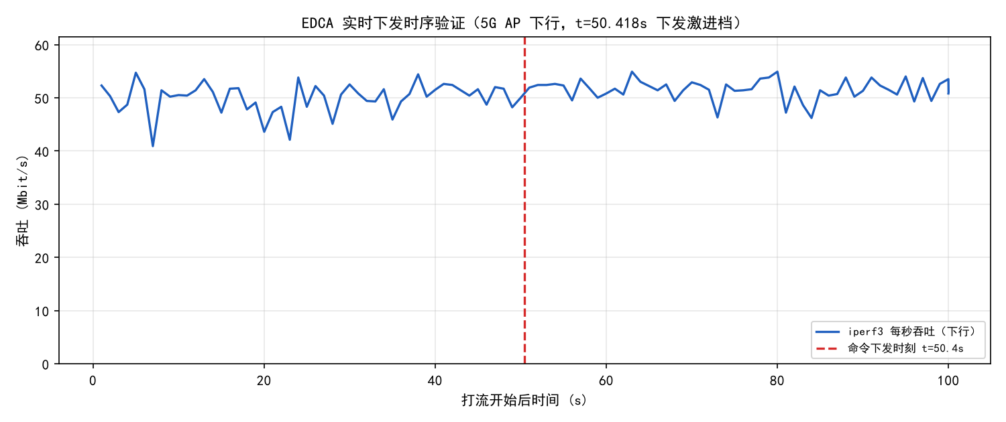
图1 EDCA 激进档实时下发时序（5G AP 下行，t=50.418s 下发）

3.4 下发前后统计对比
下发前段（0~50s）与后段（50~100s）各含 50 个采样点，统计对比如表1 所示。
统计项 | 下发前（0~50s） | 下发后（50~100s） | 变化
均值（Mbit/s） | 50.0 | 51.6 | +1.62（+3.2%）
中位数（Mbit/s） | 50.5 | 51.8 | +1.3
最小值（Mbit/s） | 40.9 | 46.2 | —
最大值（Mbit/s） | 54.7 | 54.9 | —
采样点数 | 50 | 50 | —
表1 EDCA 下发前后吞吐统计对比

4 实验二：MCS 实时修改时序验证

4.1 实验方法
采用与实验一相同的时序编排口径：100 秒反向打流、每秒 1 个采样点，打流约第 50 秒下发 MCS 锁速命令（命令：iw dev phy0.1-ap0 set bitrates legacy-5 6 ht-mcs-5 0 vht-mcs-5 1:0 he-mcs-5 1:0，将 legacy/HT/VHT/HE 全层速率锁定至最低档），实测下发窗口 50.005~50.253s；打流中回读 station 速率（iw station dump）核对命中，结束后以 iw dev phy0.1-ap0 set bitrates（无参数）清除掩码、恢复自动速率。

4.2 下发链路验证：命令实时下发、免重载
锁速命令在打流中实时下发并返回成功（rc=0），下发窗口 50.005~50.253 秒（毫秒级），全程无断流、无链路重连，无需对 WiFi 执行重载；恢复命令同样实时返回成功。

4.3 时序图
图2 为打流开始后 0~100 秒的下行吞吐时序，红色虚线为实测下发时刻 t=50.253s。
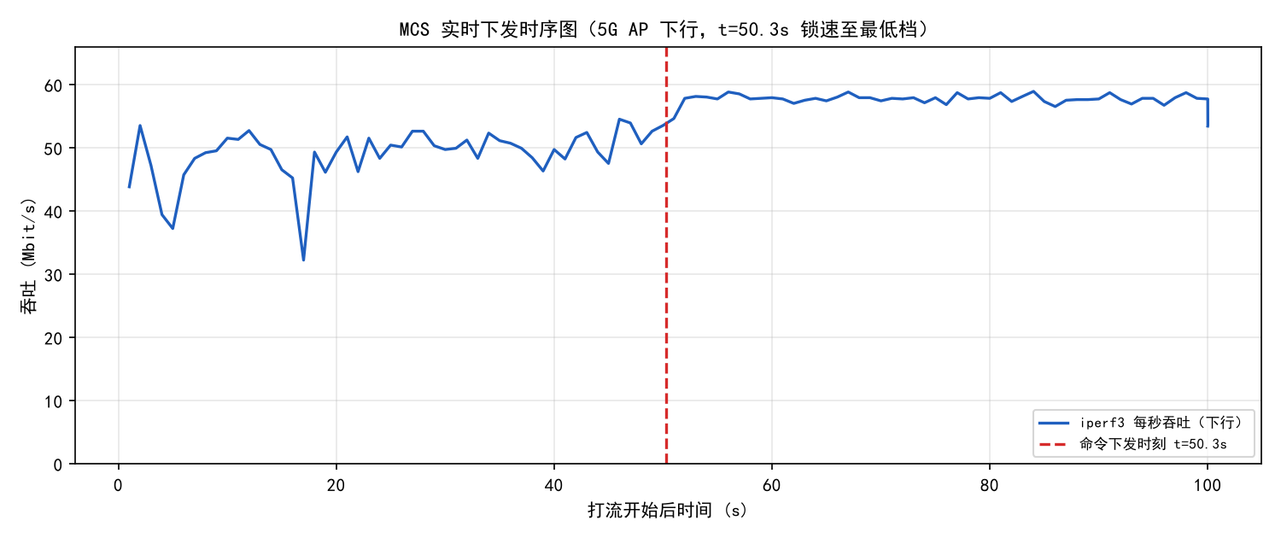
图2 MCS 锁速实时下发时序（5G AP 下行，t=50.253s 下发）

4.4 生效性判别：AP 下行速率未受掩码约束
时序图显示锁速后吞吐无跳变：下发前段均值 49.1 Mbit/s，全程无拐点（变化时刻检测为空），吞吐波动区间 32.2~58.9 Mbit/s；打流中 station 回读速率锁速前后均为 360.3 Mbit/s，未随掩码变化。
为进一步判别，补做决定性实验：仅下发 legacy-5 6（将下行唯一允许速率锁定为 802.11a 6 Mbit/s）后继续打流 30 秒，吞吐仍维持在 46.1~59.8 Mbit/s 区间、无跳变。若掩码对下行生效，6 Mbit/s 的物理速率无法承载约 50 Mbit/s 的 TCP 吞吐，吞吐必然大幅跌落；实测未跌落，证明速率掩码对 AP 下行发送无约束。

4.5 结论与根因
（1）命令层生效：iw set bitrates 可实时下发、毫秒级完成、免重载，链路行为正常；效果层不生效：对 AP 下行速率无约束，吞吐与 station 回读速率均无变化。
（2）根因：该命令走 mac80211 的 TX rate mask 机制，但 mt76/mt7996 的 AP 下行速率控制（minstrel_ht 自适应）不消费该掩码——命令被内核接受并返回成功，却未作用于实际发送速率选择。与实验一对比，EDCA 参数经 nl80211/debugfs 直写固件寄存器，因此实时生效；MCS 掩码经 mac80211 速率控制层，在 AP 模式下被忽略。
（3）认知修正：旧版系统性实测报告引用的“MCS 三段式 960.7、360.3、864.8 MBit/s”实际为 station dump 的瞬时速率波动值，本次实验证明锁速命令并未生效，不应作为锁速生效的证据。

4.6 实验局限
本次未做 2.4G AP 接口对照与 STA 模式验证（板端当前已无 STA 接口，需重搭链路）；mac80211 对 STA 模式接口的速率掩码为标准支持路径，可作为后续生效通道验证方向。

5 总结与会议任务闭环状态
两个实验的对比汇总如表2 所示。
对比维度 | 实验一：EDCA | 实验二：MCS
下发通道 | edca_set.py（nl80211 直写固件） | iw set bitrates（TX rate mask）
实测下发窗口 | 50.000~50.418 s | 50.005~50.253 s
免重载 | 是（无重连、Retr 0） | 是（无重连）
参数是否生效 | 生效（debugfs 回读命中） | 不生效（速率与吞吐无变化）
生效通道 | 固件参数直写 | 需 STA 模式或驱动补丁
吞吐影响 | +3.2%（噪声内，预期） | 无变化（掩码未约束下行）
表2 EDCA 与 MCS 实时下发对比
会议任务 1 闭环状态：EDCA 实时修改的时序验证实验已完成（同时统计与下发、记录下发时刻、形成时序图，并回应评审毫秒/微秒级定量追问）；MCS 实时修改实验已完成（结论为 AP 模式下行不生效，生效需 STA 模式或驱动补丁）；A-MPDU 实时修改实验仍为待办（当前仅有观察通道，需补写入接口）。
对会议遗留事项的回答：EDCA 参数经固件直写通道即时生效且免重载；MCS 速率掩码命令可实时下发但不约束 AP 下行（软件调度层未消费该掩码）；OpenWrt 软件队列最小调度粒度已在调度器报告中确认（fq 为 per-flow 粒度、AC 级调度在 txq 层），与此处“掩码被 mac80211 调度层接受但不影响驱动速率选择”相互印证。

6 数据与复现
实验一数据与复现：数据文件位于 _work_timeline 目录（edca_tl_final_iperf3.txt 为 100 个每秒吞吐点，edca_tl_final_events.json 记录实测下发时刻与 EDCA 下发前后值）；先在板端拉起 iperf3 server（iperf3 -s -p 5201 -D），再在电脑执行 python run_edca_timeline.py --issue-sec 50 --duration 100 --out-prefix edca_tl_final --iperf3 D:\Download\iperf3.22_64\iperf3.22\iperf3.exe。
实验二数据与复现：数据文件位于 _work_timeline 目录（mcs_tl_iperf3.txt、mcs_tl_events.json 记录实测下发时刻与锁速前后 station 速率）；复现命令为 python run_mcs_timeline.py --station c0:35:32:19:cc:fb --issue-sec 50 --duration 100 --out-prefix mcs_tl。
共同注意事项：电脑侧 iperf3 需使用 3.2 及以上版本（3.1.3 不支持 --forceflush 参数）；两个实验结束后均已恢复初始状态（EDCA 恢复默认档、MCS 速率掩码已清除）。

